|  |
| --- |
| МОСТДОРГЕОТРЕСТ |
| Пояснительная записка по ‘Редактор метаданных фото V2’ |
| Для использования |

|  |
| --- |
| Дмитрий Смирнов  26.8.2021 |

Оглавление

Пояснения в интерфейсе 2

# Пояснения в интерфейсе

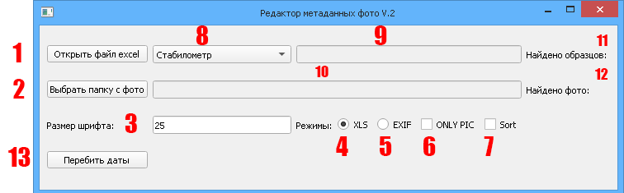

Рис. 1- Интерфейс

Для того, чтобы разобраться с интерфейсом, я заготовил к каждой действии свою цифру:

1. Открыть файл Excel – Открывается окно, где и выбирается файл, нужно любой файл формата XLS или XLSX, он будет отображаться в 9-ом пункте, но такого шаблона, для которого он ровнялся (z:\Прикладные программы\MathCAD\для фото шаблон.xls). В случае если выдаёт ошибку, то значит он заполнен не так, как заполнялись другие, или стёрли что-то не до конца или не так.
2. Выбрать папку с фото – тут выбирается совершенно любая папка, где хранятся картинки, папки в папке не добавляет туда (так же исключением может послужить папка modified, она всегда будет равно 0 файлов).
3. Размер шрифта – Эта цифра задаётся от 10 до 55, в зависимости от нужности размера, больше или меньше этих значений вы не сможете задать. Идёт полная привязка к месту по ширине окна, исключением может послужить визуальное (на глаз) изменение, если фотография была сделана слишком специфичных размерах.
4. XLS – этот режим предназначен исключительно для работы с фото-ексель. Программа будет читать ексельку по столбцам имени и дате (B,H) и из уже работать внедряя в программу (как работала и старая версия)
5. EXIF – этот режим предназначен для работы чисто с папкой с картинками, в этом режиме у вас выключена сортировка (7) и верхняя часть программы (1,8,9,11). Для работы с ним, просто добавьте папку с фотографиями (2) и можете уже запускать программу (13). Он берёт ту информацию, которая вам нужна исключительно из самих картинок, дату из метаданных, и из неё уже переделывает картинку в нужный нам вариант.
6. ONLY PIC – рычаг-режим, который работает во всех режимах, предназначен для того, чтоб сделать фейковые оригиналы картинки. Работает всё тоже самое, проходит все этапы, кроме этапа создания штампа и добавления её на картинку.
7. SORT – рычаг-режим, который работает только в режиме XLS, он отвечает за то, чтоб совпадали ячейки, но для такого режима нужен немного другое от EXCEL. Нужно чтоб в строке B были реальные имена фотографий, которые загружаются в программу, как на Рис. 2

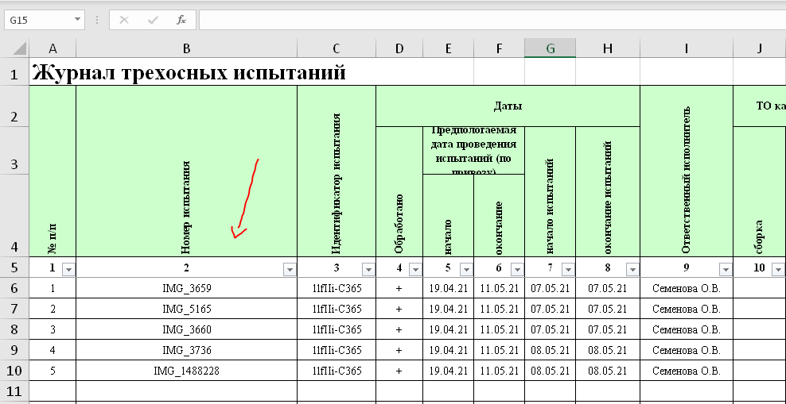

Рис. 2 – ексель для sort

Без формата JPG и без путей. При таком раскладе он отсортирует тебе всё и напишет по итогу те файлы, которые он не смог найти в EXCEL.

1. Комбобокс – Здесь выбирается вкладка, в которой лежит нужная информация, её до момента нажатия запуск процесса (13) можно тыкать в любой последовательности и когда захочешь, в случае если какой-то баг в ексельке или проблемы, то он вернёт обратно на первую вкладку «Стабилометр», к сожалению, если будет проблема со «Стабилометр» то программа уйдёт в вечную ошибку!
2. ТекстБокс – тут пишется просто путь, для информации, ничего с ним не сделать
3. ТекстБокс - тут пишется просто путь, для информации, ничего с ним не сделать
4. Лейбл – пишет количество найденных образцов (ячеек в екселе)
5. Лейбл - пишет количество найденных фотографий в папке
6. Кнопка старт – Считывает всю информацию, которую в неё загрузили, проверяет всё и если он не нашёл ошибок, то тронется в путь. По итогу в консоле будет писаться, то, что он сделал. Под конец мы получим папку modified в папке с фотографиями которую мы выбрали и там будет выполненый наш режим и XLS файл в котором будет 2-ве вкладки, одна с никами старыми, другая с новыми.

Новая кнопка «А-Я» Представляет собой новую сортировку по дате изображения.   
* Он берёт список из имени, даты и пути к картинки, объединяет в один словарь и после чего сортирует словарь по дате (по возрастанию), тем самым сортирует параллельно и имя и путь.